如何进行网上学籍查询（具体查询步骤）

第一步：登录《中国高等教育学生信息网（学信网）》http://www.chsi.com.cn/


第二步：点击“注册学信网账号”进入，进行实名注册（如果你已经注册，可点击“登录学信档案”，直接进入第三步）
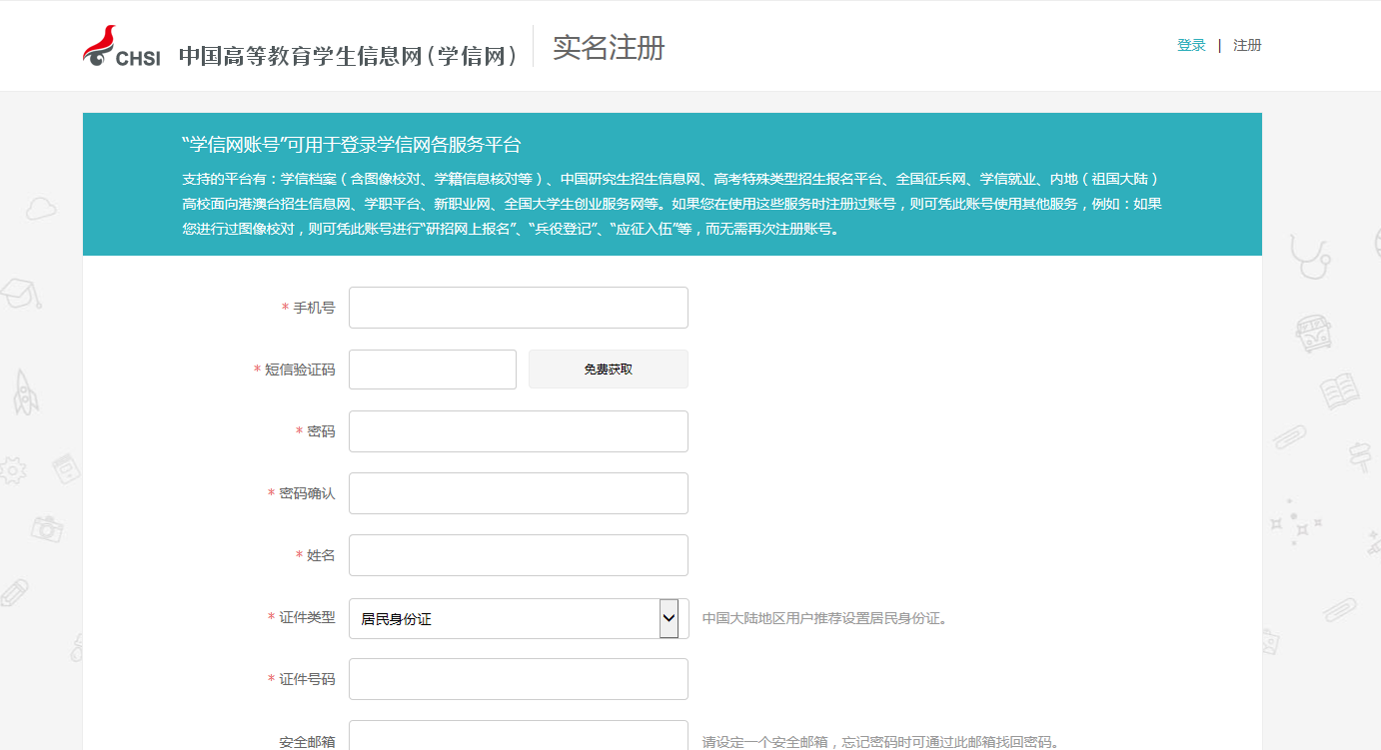

第三步：登录学信网
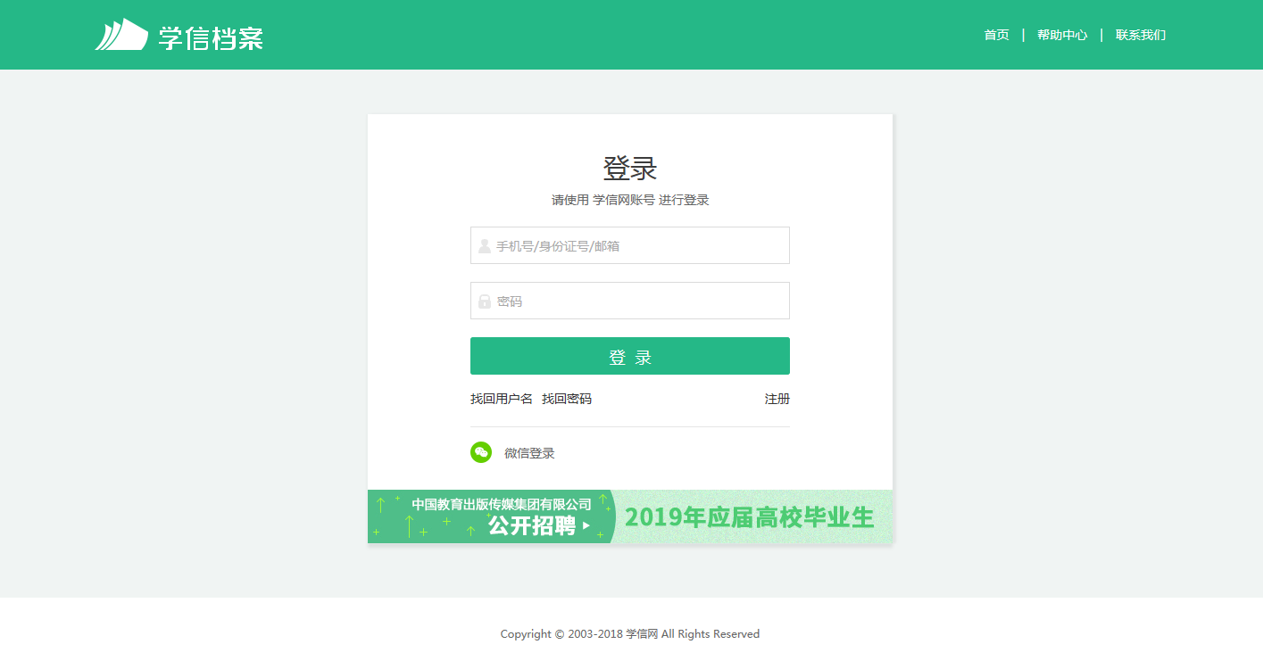
第四步：点击高等教育信息查看学籍信息
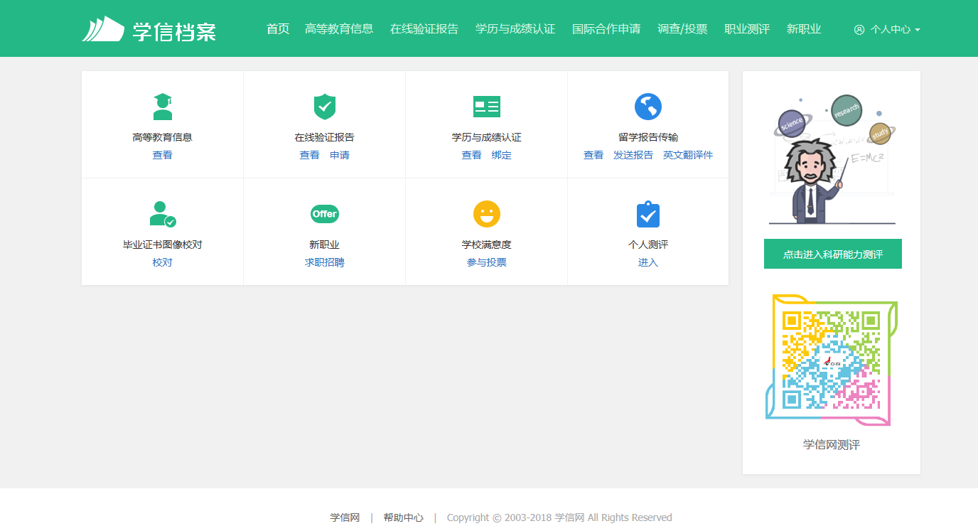

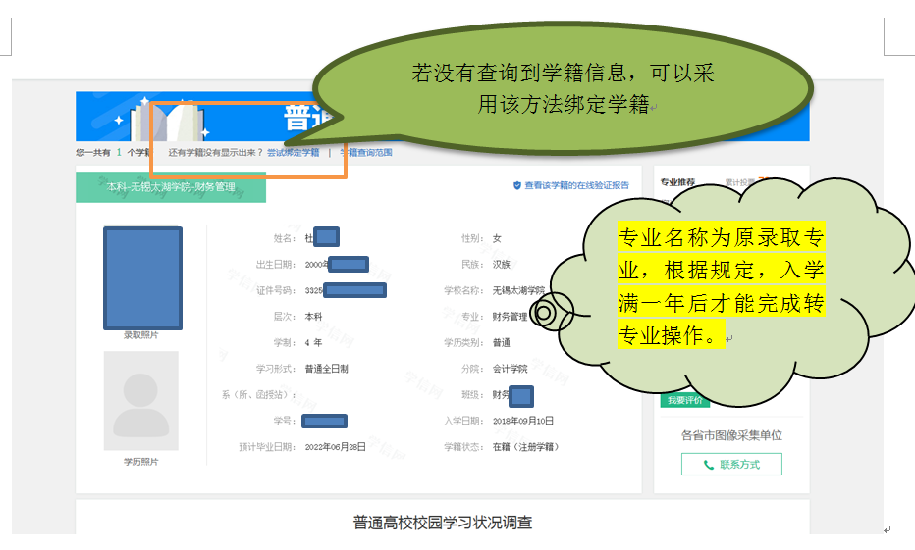
如何打印《教育部学籍在线验证报告》http://jwpd.hcit.edu.cn/file/news/2018108161338.html
